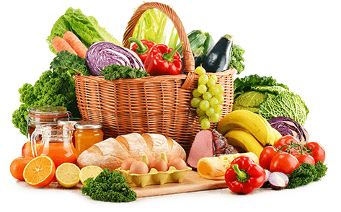

JEDILNIK (16. 2. ─ 20. 2. 2026)
 | MALICA | KOSILO | POPOLDANSKA MALICA
PONEDELJEK | polnozrnati kruh¹, maslo⁷, marmelada, pomaranča, planinski čaj | goveja juha^{1,3,9}, makaronovo meso¹, zeljnata solata, voda | polbeli kruh¹, pašteta³, voda
TOREK | stoletni kruh¹, kisla smetana⁷, češnjev paradižnik, mandarina, šipkov čaj | cvetačna juha¹, segedin golaž, krompir v kosih, voda | polbeli kruh¹, rezina sira⁷, voda
SREDA | makova štručka, bio kefir z okusom marelice⁷, jabolko, šipkov čaj | goveja juha^{1,3,9}, sirni kanelon¹, pečen krompir, zelena solata s koruzo, sadni napitek | polnozrnati kruh¹, jabolko, voda
ČETRTEK | polbeli kruh¹, ogrska salama, kisle kumarice, hibiskusov čaj, hruška | goveja juha^{1,3,9}, pleskavica, džuveč riž, zelena solata, sadni napitek | skuta s podloženim sadjm⁷, voda
PETEK | skutni burek^{1,7}, tekoči polnomastni jogurt⁷, mandarina | zelenjavna juha¹, dunajski zrezek^{1,3}, pire krompir, zelena solata, voda | polnozrnati kruh¹, mlečni namaz⁷, paprika, voda

Alergeni: 1: gluten (pšenica, pira, rž, ječmen, oves, kamut), 2: raki, 3: jajca, 4: ribe, 5: arašidi, 6: soja, 7: laktoza (mleko in mlečni izdelki), 8: oreški (8a: mandlji, 8b: lešniki, 8c: orehi, 8d: indijski orehi, 8e: brazilski oreščki, 8f: pistacija, 8g: makadamija), 9: listna zelena, 10: gorčično seme, 11: sezam, 12: žveplov dioksid in sulfiti, 13: volčji bob, 14: mehkužci Dietni obroki, ki jih pripravljamo po navodilu pediatra, lahko vsebujejo navedene alergene v sledovih.
DOBER TEK!
Kuhinja si pridružuje pravico do spremembe jedilnika.
V sodelovanju pripravila: Robert Troha, vodja kuhinje in Jerca Bogataj, organizatorka prehrane

